제목 : Rasterizer unit의 Algorithm과 Architecture 분석 및 시뮬레이션

- 서론

본 기술 레포트는 고성능의3차원 그래픽 가속기의 구현을 위한 기본 작업으로 이는 우리의 본격적인 3D graphics의 연구 바탕이 되는 내용을 기본으로 하고 있다. 즉, Rasterizer에서 사용되는 여러 algorithm들의 분석을 통해 Mesa와 다른 구조 들에서 어떻게 이를 구현했는지 분석 할 수가 있다. 그리고 Architecture의 분석을 통해 Rasteirzer의 정확한 내부 구조를 그릴 수가 있게 되고, 영상을 통한 시뮬레이션을 통해 전체 흐름과 구조의 정확성을 알아 낼 수가 있는 것이다. 따라서 본 레포트는 알고리즘과 구조의 분석 그리고 시뮬레이션의 순서로 설명해 나간다.

2. 알고리즘

2.1 Scan Conversion algorithms

이 chapter에서는 몇 가지 scan conversion 알고리즘에 대하여 설명하도록 하겠다. 우리는 각각의 알고리즘을 설명하고 Bresenham의 vector generation 알고리즘과 Midpoint line 알고리즘에 대하여 비교하도록 하겠다.

2.1.1 Scan Converting Lines

선을 그리기 위한 scan-conversion 알고리즘은 이상적인 실선을2D raster grid에 표현하기 위하여 선 위 또는 가장 가까운 픽셀의 좌표를 계산하게 된다.

2.1.2 Line-Drawing Algorithm

직선을 scan conversion하기 위한 가장 간단한 방법은 가장 왼쪽 끝점에서 시작하여 1씩 증가시키기 위한Δy/Δx로 표현되는 기울기 m을 구하는 것이다.
직선을 위한 1차 방적식이 다음과 같다면

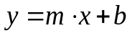 (2-1)
여기서, m은 직선의 기울기이고, b는 y절편이다.
직선의 주어진 두 끝점을 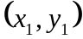 과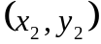라고 하면, Fig. 2-1에서와 같이, 우리는 다음의 계산식을 가지고 기울기 m과 y절편 b를 결정할 수 있다.

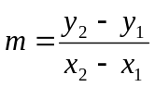 (2-2)

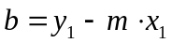 (2-3)
Line-Drawing 알고리즘은 식 2-1을 기초로 하고, 2-2와 2-3을 계산하게 된다.
선을 따라 x가 Δx씩 변할 때, Δy는 식 2-2로부터 계산되어질 수 있다..

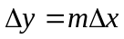 (2-4)

간단하게, 식 2-4에 의해Δx는 다음과 같이 얻어질 수 있다.

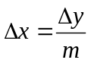 (2-5)

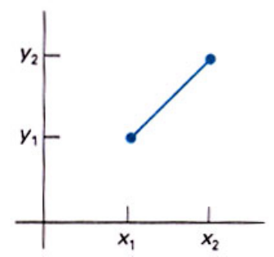
Fig. 2-
기울기의 범위가 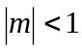 인 직선에서는, Δx 는 작은 수평 기울기에 비례하도록 놓을 수 있고, 그에 연관된 수직 기울기는 식 2-4로부터 계산된 Δy에 비례하도록 놓을 수 있다. 만약 기울기의 범위가 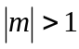 이라면 Δy 는 작은 수평 기울기에 비례하도록 놓을 수 있고, 그에 연관된 수직 기울기는 식 2-5로부터 계산된 Δx에 비례하도록 놓을 수 있다. 쉽게 말하면 전자의 경우에는 x축을 따라 일정하게 증가시키면서 y축의 변화량을 구하는 것이고 후자의 경우는 y축을 따라 일정하게 증가시키면서 x축의 변화량을 구하게 되는 것이다.
2.1.3 Bresenham’s Line Algorithm

이 알고리즘은 정확하고 효율적인 raster line-generating 알고리즘으로서 Bresenham에 의해 개발되었다. 이 알고리즘의 특성은 오직 증가적인 정수 계산만 사용한다는 것이다. Bresenham의 알고리즘은 알고리즘이 수행되는 동안 Round함수를 사용하지 않는다. 좀 더 쉽게 이해하기 위해 다음의 예를 보도록 하자.
Fig. 2-2는 디스플레이 스크린의 한 부분을 설명하고 있는데, 여기서 직선이 그려질 것이다. 수직 축은 scan-line 위치를 보여주고, 가로 축은 픽셀 행을 나타낸다. 이 예에서, 우리는 각각의 sample 단계에서 두 픽셀 중 어느 픽셀이 실제 직선에 더 가까운지 결정할 필요가 있다. Fig.2-2에서, 우리는 다음 번 sample 위치에서 (11,11)의 위치에다 픽셀을 찍을 것인지 (11,12)에다 픽셀을 찍을 것인지를 결정할 필요가 있다.
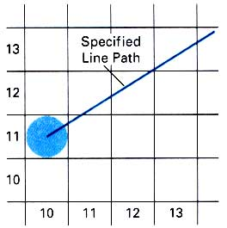
Fig. 2-
이러한 질문은 실제 선과 두 픽셀위치의 구분사이의 차에 비례하는 값인 정수 파라미터의 부호를 테스트하는 Bresenham의 line 알고리즘을 가지고 해결할 수 있다.
Bresenham의 접근방법을 설명하기 위해, 우리는 1보다 작은 양의 기울기를 가진 직선을 scan conversion하는 것을 생각해 보기로 하자. 직선을 따르는 픽셀 위치는 유닛 x 간격에서 sampling되서 결정된다. 왼쪽 끝점 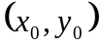로부터 시작해서, 우리는 각각의 연속된 x위치를 단계별로 이동하고, 직선에 가장 가까운 scan-line y값을 가진 픽셀을 찍는다. Fig.2-3은 이러한 processing에서 k번째 단계를 보여준다. 위에서 우리는 column 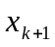에서 어떤 픽셀을 찍을것인가를 결정할 필요가 있다. 우리는 위치 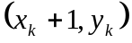 와 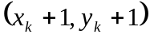에서 픽셀을 선택할 수 있다.

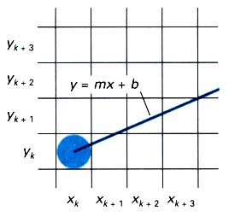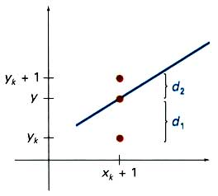
Fig. 2- 3 Fig. 2- 4
Sample 위치 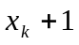 에서, 우리는 수학적인 직선으로부터 수직적인 픽셀분할을 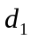 and 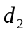 로 명명하였다 (Fig.2-4). 픽셀 column위치 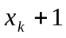 에서 수학적인 선의 y좌표는 다음과 같이 계산되어진다.
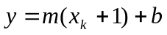 (2-6)
그러면
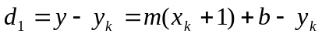

두 구분자 사이의 차는

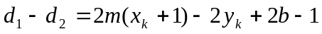 (2-7)

직선 알고리즘에서k번째 단계를 위한 결정 파라미터 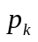는 식 2-7을 수정하여 얻어낼 수 있다.
우리는 식 2-7에서 m을 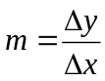로 대입함으로써 수행을 하게된다 :

(2-8)

의 부호는 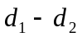의 부호하고 같다. 왜냐하면 이 예에서는 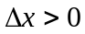 이기 때문이다. C는 픽셀위치와 상관없는 상수이고 나중에 계산되는 과정에서 제거된다. 만약 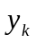에서의 픽셀이 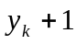 보다 더 가깝다면, 는 음수이다. 이 경우에, 우리는 더 아래의 픽셀에 찍을것이고, 그렇지 않다면 더 위의 픽셀에 찍게 될 것이다.
좌표는 x 또는 y방향으로의 유닛 단계에서 발생하는 선에 따라 변하기 때문에 연속적인 값은 증가적인 정수 계산을 사용하여 얻어낼 수 있다. 단계 k+1에서 는 식 2-8로부터 평가된다.

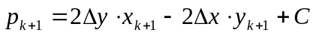

식을 전개하면,

그러나 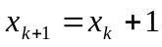이고, 그래서
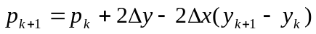

여기서 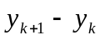는 0 또는 1이고, 파라미터 의 부호에 의존한다.
이러한 의 반복적인 계산은 각각의 정수 x 좌표에서 수행되어지고, 그 선의 왼쪽 끝점에서부터 시작한다. 첫번째 파라미터 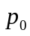는 시작 픽셀위치 와 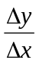로 평가된 m을가지고 식2-8로부터 평가된다 :

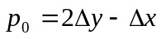

2.1.4 Midpoint Line Algorithm

이 알고리즘은 Bresenham의 알고리즘하고는 약간 다른 형식을 취한다. Line-drawing 알고리즘의 단점들은 정수에 y를 rounding하는데 시간이 걸린다는 것이고, m은 기울기가 분수이기 때문에 반드시 실수 또는 분수로 표현된 binary여야 한다. Bresenham은 오직 정수연산만 사용하는 매력적인 알고리즘을 개발하였다. 이미 알다시피, 이 알고리즘은 Round 함수를 사용하지 않고, 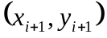을 계산하는데 있어 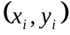에서 이미 구해진 계산을 사용하여 증가적으로 수행되는 것을 가능케 한다. 직선과 원을 위해, 중간점 방식은 Bresenham 방식을 경감시키고 같은 픽셀들을 발생시킨다.
Fig.2-5에서 직선을 살펴보면, 검은 원은 이전에 선택된 픽셀을 의미하고, 다음 stage에서 선택되어야 할 두 픽셀은 색이 채워지지 않은 원으로 표시되어 있다. 우리는 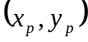에서 픽셀 P를 선택한다고 가정하고 바로 오른쪽으로 증가한 픽셀 또는 오른쪽으로 하나 증가하고 다시 위로 하나 증가한 픽셀 둘 중 하나를 반드시 선택해야 한다. Q는 grid line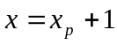에서 scan-convert되는 선과의 교점이다.
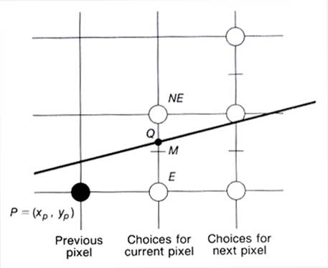
Fig. 2- 5

중간 점 방식에서, 중간 점 M은 직선의 옆에 놓인다. 만약 중간 점이 직선의 위에 놓이면, 픽셀 E가 그 직선에 더 가깝고, 만약 중간 점이 직선 아래쪽에 놓이면, 픽셀 NE가 직선에 더 가깝다. 중간 점 테스트는 가장 가까운 픽셀을 선택한다. 또한, 에러는 항상 1/2보다 작다. 여기서 에러는 가장 가까운 픽셀과 실제 직선 사이의 수직거리를 의미한다.
Fig.2-5에서, 알고리즘은 직선의 다음 번 픽셀로 NE를 선택한다. 우리는 계수 a, b, c를 가진 함수 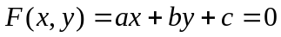를 가지고 직선의 어느쪽에 중간 점이 놓이는지를 계산하기 위한 방법을 수행한다. 만약 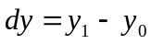, 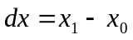, 기울기절편 폼이 다음과 같이 쓰여질 수 있다면,

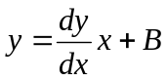

그러므로,

여기서 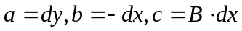
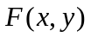가 0이면 선상에, 선 아래 있으면 양수, 선 위에 있으면 음수라는 것을 증명하는 것은 쉽다. 중간 점 기준을 적용하기 위해, 우리는 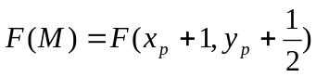를 계산하고 그 부호를 테스트하는 것이 필요하다. 결정은 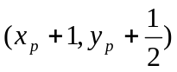에서 그 함수의 값을 기반으로 하기 때문에, 결정변수 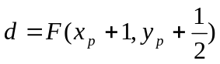는 정의되어질 수 있다. 정의에 의해, 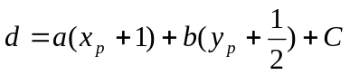가 된다. 만약 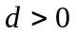이면, 픽셀 NE를 선택한다; 만약 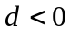이면, 픽셀 E를 선택한다; 만약 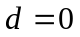이면, 픽셀 E를 선택한다. 다음으로, 둘 다 우리가 선택한 E 또는 NE에 연관된 다음 그리드 선을 위한 값을 구할 수 있는데, 만약 E가 선택되어졌다고 보면 , M은 x방향으로 한 스텝씩 증가한다. 그러면,

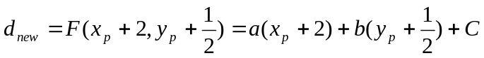
그러나

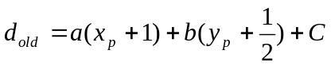

증가 분의 차를 얻기 위해서 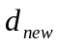 에서 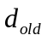를 빼게되면, 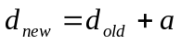가 된다. 우리는 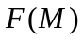을 직접적으로 계산하지 않고 현재 스텝에서의 값으로부터 단지 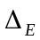만을 더해감으로써 다음 스텝에서 결정변수의 값을 이끌어내게 된다. 만약 NE가 선택되어진다면, M은 x와 y 양방향에서 각각의 한 스텝에 증가된다. 그러면,

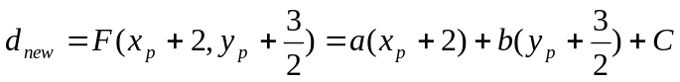

마찬가지로 증가 분의 차를 얻기 위해서 에서 를 빼면,

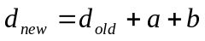

우리는 NE가 선택되어진 후 d에 추가하기 위한 증분을 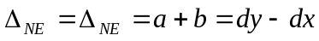라 한다.
첫 번째 픽셀은 단순히 첫 번째 끝점 이기 때문에, d의 초기 값은 직접 계산된다.
첫 번째 중간점은 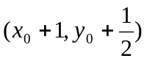에 있고,
그리고

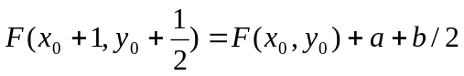

그러나 가 직선상의 점이고, 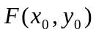는 0; 그러므로, 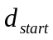는 단지 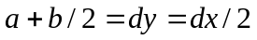이다. 를 사용하여, F는 그것이 2를 곱하여 재정의 되어진다.; 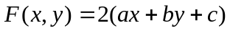. 이것은 결정변수의 부호에는 아무 영향을 미치지 않는다. 어떤 스텝을 위해 를 평가하기위해 필요한 연산은 단순한 덧셈뿐이다.

2.1.5 두 알고리즘의 분석

Bresenham의 vector generating 알고리즘은 하드웨어로 구현하기에 알맞은 알고리즘이다. 왜냐하면 이 알고리즘은 벡터를 따라 연속적인 좌표를 만드는데 있어 오직 간단한 정수 연산만을 요구하기 때문이다. 그러나, 이 알고리즘에는 몇 가지 단점이 있다. Bresenham의 알고리즘은 오직 정수 연산만을 사용하기 때문에 정확도 측면에서 볼 때 문제점을 야기시킬 수 있다. 정수-픽셀 좌표공간에서 벡터의 끝점을 표현하는 것은 픽셀 중심상에 벡터의 시작과 끝점을 그리는 것과 같다. 이러한 것은 꼭지점을 공유하지 않는 인접한 선들 사이에 dropout이나 overlapping을 유발시킨다. 좀 더 정확한 렌더링을 위해서, 우리는 픽셀안에 error term을 사용할 것이다. 만약 우리가 error term을 E라고 가정하면, E는 현재 픽셀안의 y의 변위를 추적할 것이다. 그래서, 우리는 fraction부분을 truncate 시킨다. E는 계속해서 쌓여져 나가게 되고, 만약 E > 1이 되면, y 좌표는 원래 픽셀 위치에 찍고, 원래 픽셀위치 +1, 그리고 1을 빼버린다; E ← E-1.
Bresenham의 알고리즘과 중간 점 직선 알고리즘은 거의 비슷하다. 그러나 그들은 서로 약간 다르다. Bresenham 알고리즘에서는, E와 Q , NE와 Q와의 각각의 길이를 구한 뒤 두 개를 빼고 그 차의 부호를 가지고 Q로부터 더 적게 떨어진 픽셀을 best approximation으로 선택하는데 사용한다. 중간점 라인 알고리즘에서는, 우리는 라인의 옆에 중간점 M을 놓는다. 만약 중간점이 그 선 위에 놓여있으면, 픽셀 E가 그 선에 더 가깝고, 중간점이 선 밑에 있으면 , 픽셀 NE가 그 선에 더 가깝다(Fig.2-5).

2.2 Z-buffer Algorithm
만약 3D object들과 보는 관점에서, 우리는 그 object의 어떤 라인 또는 표면이 보이는지 결정해야만 한다. 그래서, 우리는 오직 보이는 라인 또는 표면을 디스플레이 시킨다. 이러한 과정은 visible surface determination의 visible-line으로 알려져 있다. Visible surface determination을 구현하기 위해서는 많은 프로세싱 파워와 많은 수행 시간이 걸리게 된다. 그래서 이러한 문제를 해결해 보고자 Roberts’s algorithm, Apple’s algorithm, Haloed line, z-buffer algorithm, list-priority algorithm, depth-sort algorithm 같은 많은 특별한 목적의 아키텍쳐가 제안되어져 왔다. 이번 장에서 우리는 오직 z-buffer 알고리즘에 대해서만 설명할 것이다. 왜냐하면 이 알고리즘이 소프트웨어와 하드웨어를 구현하는데 있어 가장 간단하고 효율적이기 때문이다. 그런 이유 때문에 현재 대부분의 상업용 그래픽 아키텍쳐에 적용되어져 있다.

2.2.1 Visual-Surface Algorithm

2.2.1.1 Coherence

일관성의 장점은 visible-surface 알고리즘을 사용하는데 있다. 일관성은 어떤 환경의 부분 또는 그것이 보이는 지역에 투영되었을 때의 등급을 말한다. 우리는 그러한 환경의 한 부분 또는 다른 근처의 부분을 만드는 계산을 재사용할 때 그 정보를 다시 전부 계산하지 않고 증분의 변화를 가지고 좀 더 효율적으로 나타낸다. 여기에는 일관성의 다양한 종류가 있다. Z-buffer 알고리즘은 depth coherence를 참조한다.
Depth coherence. 같은 표면의 인접한 부분들은 보통 depth에 가깝다. 이에 반하여 같은 스크린 위치에서 다른 표면들은 보통 depth안에서 거리로 구분된다. 일단 표면의 어떤 한 점에서 depth가 계산되어지면, 그 표면의 나머지 점들의 depth는 종종 간단한 미분방정식에 의해 결정되어질 수 있다.

2.2.1.2 Z-buffer Algorithm

Z-buffer 또는 depth-buffer image-precision 알고리즘은 visible-surface algorithm을 소프트웨어 또는 하드웨어로 구현하는데 있어 가장 간단한 방법중의 하나이다. 이것은 color값을 저장하고 있는 프레임 버퍼 F뿐만 아니라 각 픽셀에 대한 z 값을 저장하고 있는 같은 엔트리의 수를 가진 z 버퍼 Z를 요구한다. Z 버퍼는 0으로 초기화 되고, 뒷부분의 클리핑 평면을 나타낸다, 그리고 프레임 버퍼는 앞부분 클리핑 평면의 z에 초기화 된다. 폴리곤은 프레임버퍼 안에 임의의 순서로 scan-convert된다. Scan conversion이 진행되는 동안, 만약 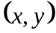에서 scan convert되는 폴리곤 점이 현재 버퍼안에 있는 있는 점의 color 와 depth보다 뷰어로부터 더 멀리 있지 않다면, 지금 진행되는 점의 color와 depth가 예전 값을 교체한다. Fig.2-6은 z버퍼 알고리즘의 pseudocode이다.

Void zBuffer (void)
{
int x, y;

for (y=0; y <YMAX; y++) { /* Clear frame buffer and z-buffer */
for (x=0; x<XMAX; x++) {
WritePIxel (x, y, BACKGROUND_VALUE);
WriteZ(x, y, 0);
}
}
for (each polygon) { /* Draw polygons */
for (each pixel in polygon’s projection) {
double pz = polygon’s z-value at pixel cords(x, y);
if (pz >= ReadZ(x, y)) { /* New point is not father */
WriteZ (x, y, pz);
WritePixel (x, y, polygon’s color at pixel cords (x, y));
}
}
}
} /* zBuffer */

Fig.2-6

이 알고리즘에서, presorting은 필요하지 않고 object-object 비교도 요구되지 않는다. 전체 프로세스는 가장 큰 Zi를 찾기 위해 고정된 x와 y에 에 대해 {Zi (x, y), Fi (x, y)} 쌍의 집합을 전부 찾는 것 보다 덜 걸린다. Z 버퍼와 프레임 버퍼는 각각의 (x, y)에 대해 가장 큰 z와 연관된 정보를 기록한다. 그래서, 폴리곤은 스크린상에 그들이 진행된 순서대로 나타나게 된다. 각각의 폴리곤은 버퍼안에 한번에 하나의 스캔라인이scan-convert된다.
Fig.2-7은 하나의 이미지에 두 개의 폴리곤을 추가 시키는 것을 보여주고 있다. 픽셀의 음영은 색깔에 의해 보여지고, 그것의 z값은 숫자로써 보여진다. (a)는 빈 z 버퍼에 상수 z를 가진 폴리곤을 추가하는 것을 보여주고 (b)는 첫번째 폴리곤에 다른 폴리곤을 추가하는 것을 보여주고 있다
표면 위치 (x, y)에서의 z 값은 각각의 표면에 대하여 평면 방정식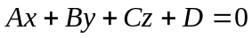로부터 계산되어진다:

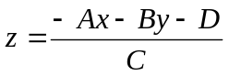 (2-9)
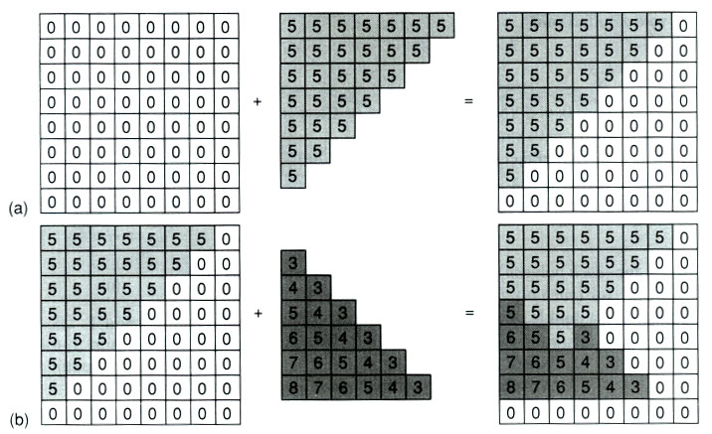
Fig. 2- 7

. 인접한 수평위치가 1의 차이로 교차되고, 인접한 스캔라인 상의 수직 y 값이 1씩 구분된다. 만약 (x, y)의 depth가 z로 결정되어진다면, 다음 위치 (x+1, y)의 depth z는 식 2-9에의해 얻어진다.

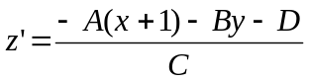 (2-10)

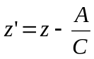 (2-11)
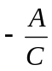는 각각의 표면에 대한 상수이다, 그래서 스캔 라인을 교차하는 연속적인 z 값들은 하나의 addition을 가지고 이전의 값으로부터 얻어진다. 스캔 라인을 통과하는 각각의 연속된 위치에서의 z값은 식 2-11에 의해 계산되어진다. 우리는 y 좌표를 결정하고, 위에서부터 아래 스캔 라인으로 표면을 진행시킨다. 우리는 폴리곤의 왼쪽 edge 에서 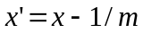로써 떨어지는 x 위치를 반복적으로 계산할 수 있다. 여기서 m은 edge의 기울기이다. Edge로 떨어지는 depth 값은 다음 식에 의해 얻어진다 :

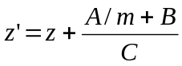 (2-12)

만약 우리가 수직 edge를 내려가면서 진행하면, 기울기는 무한대가 되고 recursive 계산은 간단해진다.

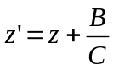 (2-13)
z 버퍼 알고리즘은 object가 폴리곤이 되도록 요구하지 않는다. 가장 파워풀한 매력중의 하나는 이것은 만약 음영과 z값이 그것의 projection 안에서 각각의 점들에 대해 결정되어질 수 있다면 아무 object를 렌더링하는데 사용되어질 수 있다는 것이다; 명확한 상호작용 알고리즘이 씌여져야 할 필요가 없다. 이 알고리즘은 radix 정렬을 사용하고 그것의 z sort는 pixel을 포함하고 있는 각각의 폴리곤에 대해 오직 픽셀당 한번의 비교만 걸린다.
비록 z버퍼 알고리즘이 z버퍼를 위해 많은 양의 공간을 요구한다고 해도, 이 알고리즘은 구현하기가 쉽다. 왜냐하면 z버퍼의 단순성과 추가적인 데이터 구조가 적고 메모리 비용이 감소된다. 또한 이 알고리즘은 z버퍼 알고리즘이 image precision에서 수행되기 때문에 aliasing에도 적용될 수 있다.
우리가Bresenham’s vector generation line algorithm을 가지고 scan convert할때, 이것은 몇몇 픽셀 accuracy 문제를 야기시킨다. 이러한 경우, 최대 픽셀의 에러 범위편차는 픽셀 하나까지이다. Z버퍼 알고리즘은 두 object 사이에 같은 메모리 address를 두고 read-modify-write operation을 수행하는데 이러한 잠재적인 에러는 선이 교차하는 부분이 거칠게 되거나 pole-through 문제를 야기시킨다. 잠재적인 에러는 두 object의 z값의 차이가 별로 나지 않을 때 더욱 증가된다. 이러한 문제를 발생하지 않도록 하기 위해 우리는 우리의 시뮬레이터에 이러한 error term을 통해 error를 추적할 것이다.

3 하드웨어 구조

Rasterizer는 2차원 좌표계의 이미지에 실제 색깔 값 등을 구해 프레임 버퍼(Frame buffer)에 갱신하는 처리를 하는 과정이다. 이 부분에서는 디스플레이 할 최종 이미지를 프레임 버퍼에 갱신하기 전에 컬러와 텍스쳐, 그리고 투명도(transparency)에 대한 보간 연산(Interpolation processing)이 행해지므로 방대한 양의 연산을 필요로 한다. 본 장에서는 rasteizer stage의 architecture 분석 및 구조 drawing에 대해 설명하겠다.
Rasteizer는 scan conversion 부분, z-compare 부분, texture mapping 부분, frame buffer 와 z- buffer의 주소 계산 부분, 그리고 최종 Color를 blending해주는 부분으로 이뤄진다. 이중 본 report에서는 scan conversion 부분의 세부 내부 구조의 그림과 그의 간단한 설명을 위주로 할 것이다.

3.1. Rasterizer의 전체 그림

위에서 밝힌 바와 같이 rasterizer의 전체 구조는 Fig. 3-1과 같다.

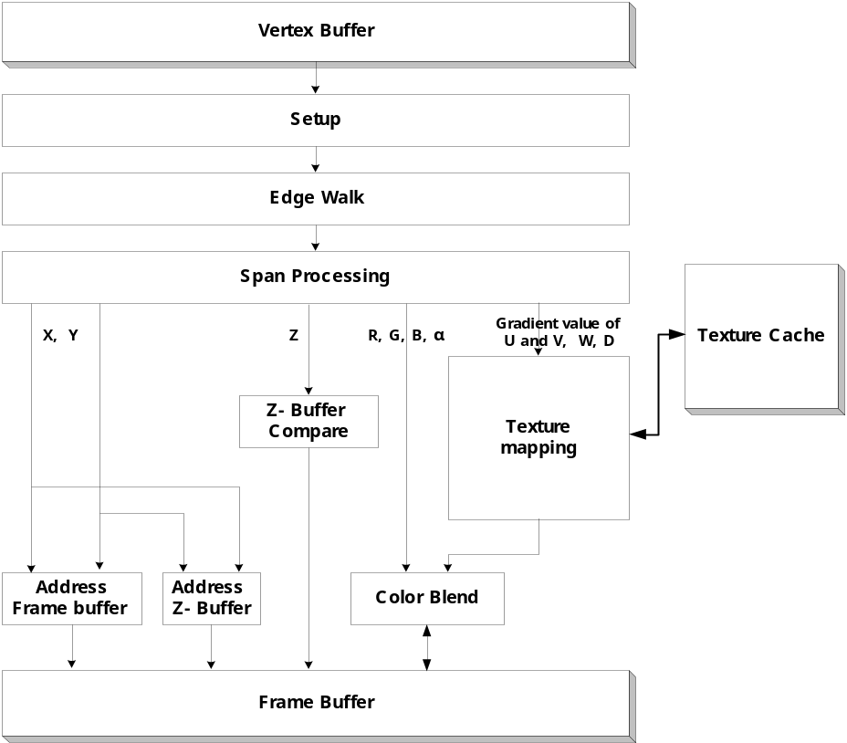

Fig. 3-1 Overall rasterizer unit

Rasteizer구조는 위의 그림과 같이 scan conversion부분과 그 외 여러 부분들로 이뤄진 pipeline구조 이다. 특히 scan conversion 부분은 Setup, Edge Walk, Span processing의 세 단계 pipeline구조로 Geometry stage에서 받은 vertex 정보들을 중간 단계의 pixel값, 즉 fragment 값을 뽑아낸다. 이는 다음 단계의 수행을 위한 입력을 뜻하므로 scan conversion 부분에서 rasteizer stage delay의 상당량 발생된다. 또한 texture mapping 부분도 texture cache와 memory 참조가 빈번하게 일어나기 때문에 상당량의 delay가 발생하는 것이다. 본 레포트에서는 rasteizer의 여러 부분 중 특히 scan conversion 부분의 상세한 구조와 설명을 위주로 할 것이다.

3.2. Scan conversion

Rasteizer pipeline은 Fig. 3-1와 같이 Scan Conversion Stage과 Pixel Processing Stage으로 구성되고 Scan conversion 부분은 Setup 과 Edge Walk과 Span processing부분으로 구성되어 있다.
Setup 단계는 주사 변환 단계에서 수행되는 삼각형의 Edge Walk과 Span Processing에서 사용되는 증가율(Increment)들을 계산하는 과정이다. Fig. 3-3을 보면 알 수 있듯이, Set up 단계의 증가율을 구하는 과정에는 삼각형의 기울기 계산과 각 매개 변수들의 변화율 계산, 그리고 원근 텍스쳐를 위한 좌표 제법 등 여러 가지 변수들에 대한 나눗셈이 수행된다. 깊이 증가율을 구하는 수식 (3-1)과 같이 Set up 단계에서 구해지는 삼각형의 Color, 깊이, Texture 좌표 증가율은 같은 역수 값(oneOverarea)에 의해 계산된다.

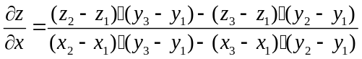 (3-1)
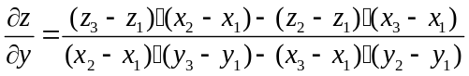

Fig.3-4와 같이 주사변환 단계의 Edge Walk에서는 Setup 단계의 결과 값을 연산 수행 과정에 반복적으로 계속 적용시켜 준다. 그리고 세 꼭지점 중 한 꼭지점을 기준으로 하여 y축 방향으로 일정한 값만큼 증가시켜 주면서 삼각형 내의 모든 Span들을 구해준다. Span processing에서는 Edge Walk에서 형성된 모든 스팬들의 첫 번째 픽셀 값을 기준으로 x축 방향으로 일정한 값만큼 증가시켜 주면서 각 스팬 내의 모든 픽셀들의 값을 구하게 된다. 이 값들은 최종 디스플레이 되는 Pixel value가 아닌 Fragment value로 Pixel 연산 단계에서의 Texture mapping , 은면 처리를 위한 Depth testing(Z-compare), Alpha Blending 등을 통해 window에 최종적으로 Display되는 Pixel value로 된다.
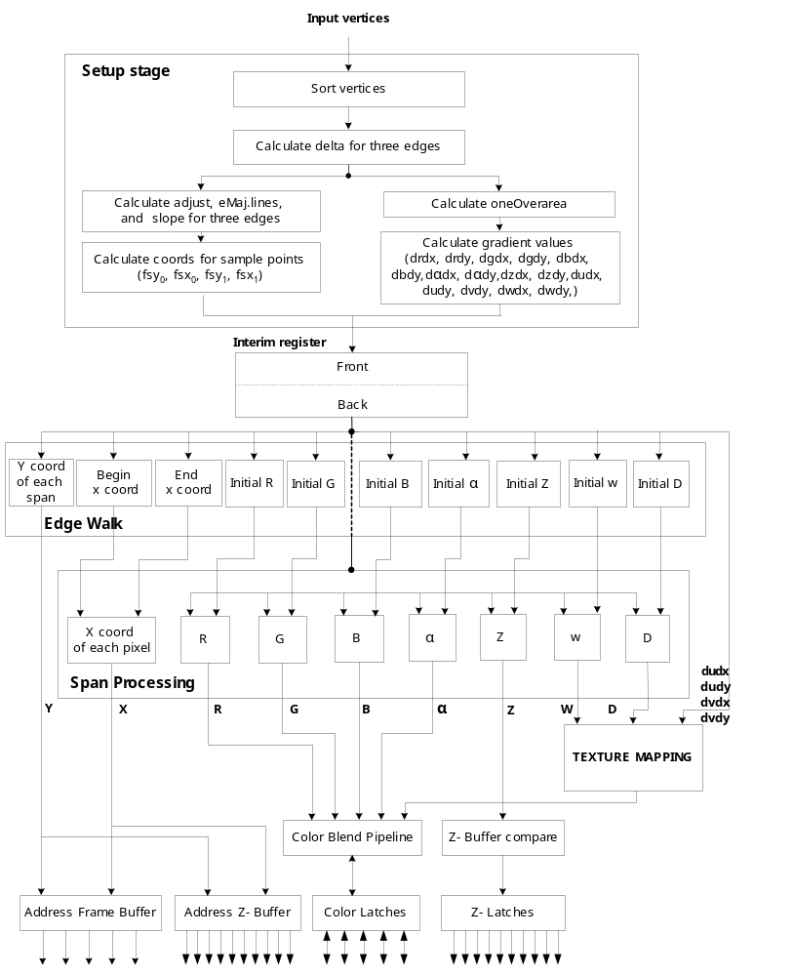 Fig. 3-2 Rasterizer unit pipeline

3.3. Scan conversion

본 레포트에서는 Rastseizer의 각 function unit마다 cycle을 static하게 결정해 놓고, 그에 맞게 실행하는 영상의 픽셀 수와 폴리곤의 수를 가지고 전체 수행 사이클을 측정하였다. 우선 들어오는 폴리곤의 크기와 setup에서 걸리는 사이클과의 비교를 통해 분류한 후 수식3-2와 같이 계산한다.

Execution cycles = (A+C)* Setup cycle + (Total –(A+C))* # of pixel + Latency (3-2)

여기에서 A는 Setup cycles 보다 작은 Triangle의 개수이고, C는 너무 작은 크기의 Triangle 의 개수이다.

4. 시뮬레이션

우리는 Mesa code와 Rasteizer algorithm의 정확한 분석을 통해 Hardware like한 simulation 작성을 목적으로 하고 있었다. 하지만 생각보다 Scan conversion 부분의 분석에서 많은 고려사항이 발견되었기에, architecture 적인 define이 중요하다라는 결론이 나왔다. 따라서 이번 기간동안의 ver1.0은 Mesa Code와 비슷하나, 정의된 architecture으로 수정할 경우 쉽게 할 수 있도록 가급적 하드웨어에 가까운 개념으로 코딩하였다. Mesa를 기반으로 했기 때문에, Mesa에서 쓰이는 변수명이나 라이브러리 콜 같은 것은 그대로 사용하였다. 15초 동안 돌려본 scene은 Fig. 4-1인데, 이는 viewperf에서 제공하는 널리 많이 사용되는 benchmark이다. 아직 geometry stage와의 integration등이 이뤄지지 않았다. 그렇지만, version 1.01에서는 다른 unit의 architecture define을 행할 예정이다.

5. 결론

지금까지 Rasterizer의 알고리즘과 그의 하드웨어적인 구조 그리고 그의 구조를 기반으로 사이클을 측정하고 시뮬레이션 해보았다. 하드웨어 구조를 통해 우리는 아주 정확한 rasterzier의 내부 구조를 알게 되었고, 하드웨어적인 관점에서 시뮬레이션을 작성할 수 있는 기반을 만든 것이다. 그리고 아직 분석이 안된 부분들은 version 1.01기간 동안 분석하여 위와 같은 자세한 내부구조를 파악한 후 drawing 할 계획이다. 또한 이런 자료들을 토대로 매우 정확한 rasterizer의 simulation을 구현 할 수 있을 것이다.

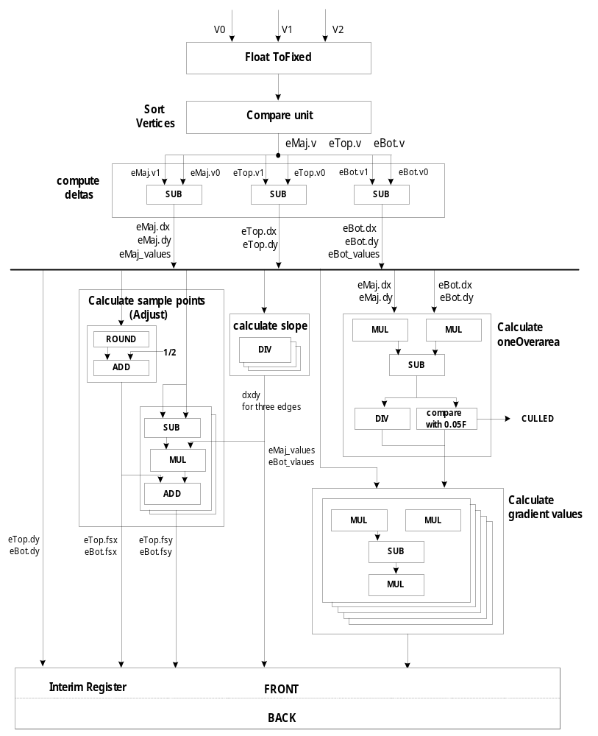
Fig. 3-3 Setup stage

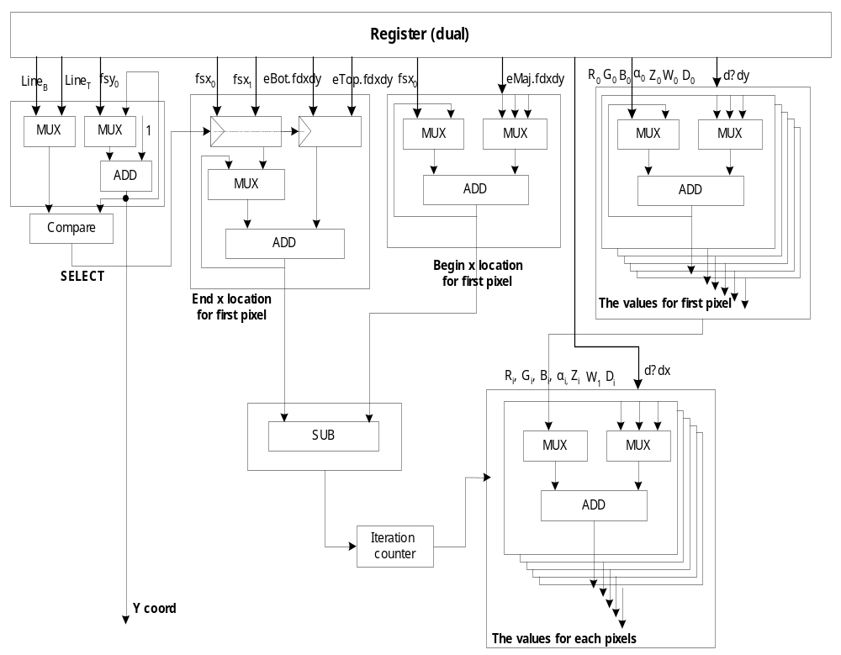
Fig. 3-4 Edge Walk and Span processing

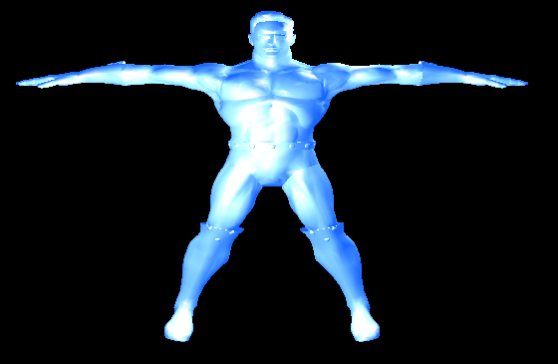

Fig. 4-1 Bechmark

